报名登记表
项目名称（盖章）
项目编号 |  | 包组号（如有）
单位名称
经办人姓名 |  | 手机号码
邮箱  （接收采购文件） |  | 办公电话
纳税人识别号或统一社会信用代码
备注 | 登记时间： 年 月 日
注：报名供应商应确保上述信息准确无误，并及时查看邮箱，以免遗漏接收采购文件。
---------------------------------------------------------------------------------------------------------------------------------
报名登记收款账户信息
电汇账户信息 | 微信支付二维码
开户行：中国工商银行股份有限公司广州花地大道支行  账户名称：广州信沅项目管理有限公司  账号：3602824209100262332  注：只接受以报名供应商名义的汇款，不接受个人的汇款及其它款项 | 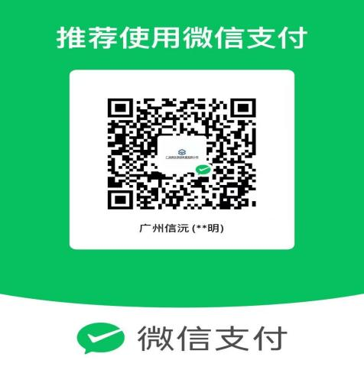  注：请在支付时备注公司简称及项目编号后4位数字

